Príomhacmhainní Sheirbhís Comhairleoireachta na Mac Léinn‌
Buail Isteach & Comhairleoireacht

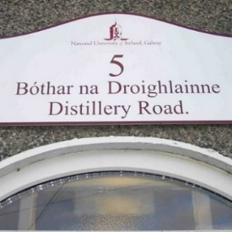
Chun coinne a fháil le linn an téarma, téigh go dtí ár n-ionad buail isteach. Bíonn seisiún buail isteach gach lá sa tseachtain i rith an téarma ó 2 go 4pm in uimhir a 5 Bóthar an Drioglainne.
Go hiondúil is cruinniú gearr le comhairleoir a bhíonn i gceist nuair a bhuaileann tú isteach agus de ghnáth cuirtear suas le sé sheisiún comhairleoireachta ar fáil. Ach is féidir comhairle aon uaire a chur ar fáil freisin más gá.
Lasmuigh den téarma seol rphost chuig counselling@nuigalway.ie nó glaoigh ar 091 492484

Cláir ar líne

Cuirimid dhá chlár ar fáil saor in aisce ar líne. Bíonn duine teagmhála ainmnithe chun cabhrú le mic léinn.
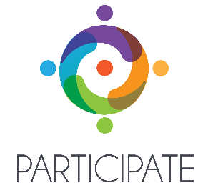
Clár CBT (teiripe chognaíoch iompraíochta) ar líne atá sciobtha agus éifeachtach é Participate chun aghaidh a thabhairt ar chúthaileacht agus ar imní shóisialta. Má tá deacracht agat ag casadh le daoine nó ag labhairt go poiblí, féach ar
https://participate.nuigalway.ie

Clár CBT (teiripe chognaíoch iompraíochta) ar líne é SilverCloud atá deartha chun freastal ar do shainriachtanais, agus bíonn rath air maidir le déileáil le dúlagar, le himní agus le strus. Le haghaidh níos mó, cliceáil ar
silvercloudhealth.com/signup

Ceardlanna
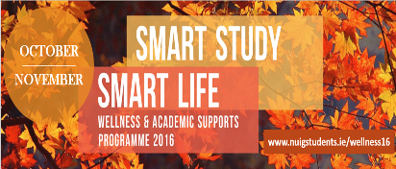
Cuirimid ceardlanna saor in aisce ar fáil i gcaitheamh na bliana – scileanna úsáideacha, conas déileáil le moilleadóireacht etc. Tuilleadh eolais:

http://www.nuigalway.ie/counsellors/workshops/

Leabhair do Dhea-mheabhairshláinte

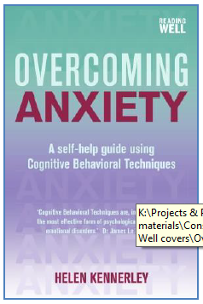
Is iontach na hacmhainní iad leabhair do dhea-mheabhairshláinte, agus tá an tionchar tairbheach a bhaineann leo cruthaithe. Féach ar Bhailiúchán na Leabharlainne maidir le hIntinn, Anam agus Corp trí chliceáil ar
Bailiúchán Intinne, Anama agus Coirp
Cuimsíonn sé leabhair iontacha féinchúnaimh agus acmhainní closamhairc chun déileáil le dúlagar, le himní etc.

